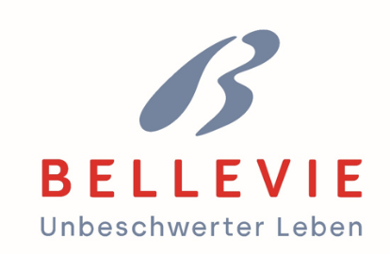

BelleVie Suisse AG ist die Tochterunternehmung verschiedener öffentlicher Spitex-Organisationen. Das Angebot reicht von Hauswirtschaftsleistungen über Begleitung und Betreuung von Menschen bis hin zu Beauty Care, welche von unsere Pool-Mitarbeitenden zu Hause bei den Kunden erbringen.

Möchtest du Teil unseres BelleVie-Teams werden und uns per sofort oder nach Vereinbarung ergänzen? Wir suchen zwei Dispositionsverantwortliche:r

**Dispositionsverantwortliche:r 60-80%**

Das sind deine Aufgaben

* Verantwortlich für die effiziente Planung und Koordination von den Einsätzen unserer Pool-Mitarbeitenden
* Erstellung von detaillierten Arbeitseinsätzen unter Berücksichtigung von Kapazitäten, Fristen und Prioritäten
* Überwachung und Anpassung der Pläne gemäss betrieblichen Anforderungen und Kundenbedürfnissen
* Planungs- und Dispositionsprozesse kontinuierlich analysieren und optimieren, Effizienzsteigerung, reibungslose Abläufe sicherstellen
* Administrative Arbeiten runden dein Aufgabenbereich ab

Deine Pluspunkte

* Du verfügst über eine kaufmännische Ausbildung; idealerweise mit Berufserfahrung in der Disposition
* Du verständigst dich stilsicher auf Deutsch (mündlich und schriftlich), jede weitere Fremdsprache ist von Vorteil
* Du bist proaktiv und arbeitest eigenverantwortlich; du denkst out of the box, triffst gerne zusammen im Team Entscheidungen und treibst Dinge voran
* Du verfügst über gute kommunikative Fähigkeiten, gehst offen auf Menschen zu und hast Spass daran, unsere Unternehmung zu repräsentieren
* Du bist flexibel und belastbar. Unsicherheiten hältst du aus und begegnest ihnen mit Humor und einer Portion Gelassenheit
* Du interessierst dich für Digitalisierung und die Gesundheitsbranche

Du findest bei uns

* Eine Organisationskultur, wo Teamgeist, Eigenverantwortung und Mitgestaltung elementare Bausteine sind
* Fringe Benefits, fixer Arbeitsplatz, ÖV Anschluss sowie Parkmöglichkeiten stehen zur Verfügung

Für Fragen stehen dir Kerstin Blatter, Leiterin Disposition, unter 031 537 07 00 gerne zur Verfügung.

Wir sind gespannt auf dich und freuen uns auf deine vollständige Bewerbung per Mail mit Foto an: hr@bellevie.ch

www.bellevie.ch

  